**Unimetrocamp Wyden**

**Unidade Campinas**

**Maternidade sem Clichê**

**Gabriel de Oliveira Batista**

**Gabriel Tejero Carazzatto**

**Michael Douglas Camilo Lopes**

**Prof. Luiz Gustavo Turatti**

**2025**

**Campinas/SP**

Sumário

1. DIAGNÓSTICO E TEORIZAÇÃO 3

1.1. Identificação das partes interessadas e parceiros 3

1.2. Problemática e/ou problemas identificados 3

1.3. Justificativa 3

1.4. Objetivos/resultados/efeitos a serem alcançados (em relação ao problema identificado e sob a perspectiva dos públicos envolvidos) 4

1.5. Referencial teórico (subsídio teórico para propositura de ações da extensão) 4

2. PLANEJAMENTO E DESENVOLVIMENTO DO PROJETO 4

2.1. Plano de trabalho (usando ferramenta acordada com o docente) 5

2.2. Descrição da forma de envolvimento do público participante na formulação do projeto, seu desenvolvimento e avaliação, bem como as estratégias pelo grupo para mobilizá-los. 5

2.3. Grupo de trabalho (descrição da responsabilidade de cada membro) 6

2.4. Metas, critérios ou indicadores de avaliação do projeto 6

2.5. Recursos previstos 6

2.6. Detalhamento técnico do projeto 7

3. ENCERRAMENTO DO PROJETO 8

3.1. Relatório Coletivo (podendo ser oral e escrita ou apenas escrita) 8

3.2. Avaliação de reação da parte interessada 8

3.3. Relato de Experiência Individual 10

3.1. CONTEXTUALIZAÇÃO 10

3.2. METODOLOGIA 10

3.3. RESULTADOS E DISCUSSÃO: 11

3.4. REFLEXÃO APROFUNDADA 11

3.5. CONSIDERAÇÕES FINAIS 11

# DIAGNÓSTICO E TEORIZAÇÃO

## Identificação das partes interessadas e parceiros

O projeto é desenvolvido para atender às necessidades da psicóloga perinatal Letícia, que atua como profissional parceira e principal demandante da solução. O público-alvo final do projeto são mulheres, em sua maioria mães ou gestantes, que buscam informações sobre a maternidade, apoio psicológico especializado e desejam acessar e marcar consultas com a psicóloga durante todo o período perinatal.

As usuárias finais do projeto apresentam, no geral, o seguinte perfil:

* Gênero feminino.
* Faixa etária entre 20 e 40 anos.
* Qualquer escolaridade.
* Qualquer perfil socioeconômico, com acesso à internet e dispositivos móveis.
* Estimativa inicial de 30 a 50 usuárias.

Atualmente, não há outros parceiros formais envolvidos no projeto.

## Problemática e/ou problemas identificados

A demanda sociocomunitária foi identificada a partir de conversas com a psicóloga, onde foi possível levantar que muitas mulheres no período perinatal enfrentam dificuldades para encontrar informações confiáveis e acessíveis sobre maternidade, saúde mental e cuidado com o bebê, além de apoio especializado no assunto.

Além disso, profissionais que atuam de forma autônoma, enfrentam desafios na divulgação de seus serviços e na organização de agendamentos, o que pode limitar o seu alcance.

Com isso, percebe-se a necessidade de desenvolver uma solução digital que conecte as mães à profissional de uma forma rápida e prática, oferecendo tanto informações quantos canais de agendamento, contribuindo para o bem-estar das usuárias e a valorização do trabalho da psicóloga.

## Justificativa

Esse projeto é pertinente pois se baseia em uma demanda real, enfrentado por psicólogos da área da saúde e por mulheres no período perinatal, e pode ser solucionado através de conhecimentos da área de tecnologia pertencentes ao curso do qual participamos.

O grupo é motivado tanto pela demanda social que o projeto possui, quanto pela possibilidade de aplicar os conhecimentos que são ensinados ao longo da nossa jornada acadêmica.

## Objetivos/resultados/efeitos a serem alcançados (em relação ao problema identificado e sob a perspectiva dos públicos envolvidos)

* **Desenvolver** uma plataforma funcional que atenda aos requisitos elucidados pela psicóloga e solucione a demanda encontrada.
* **Facilitar** o acesso de gestantes e mães a informações confiáveis sobre maternidade e saúde mental, além de agendamentos com a especialista.
* **Promover** maior visibilidade para o trabalho da psicóloga parceira, aumentando a procura por seus atendimentos psicológicos.

## Referencial teórico (subsídio teórico para propositura de ações da extensão)

A construção deste projeto parte da compreensão da importância do cuidado com a saúde mental no período perinatal, bem como da necessidade de tornar esse cuidado acessível através de soluções digitais práticas e seguras. Para isso, foi necessário fundamentar as decisões em autores que abordam tanto os aspectos psicológicos da maternidade quanto os desafios do acesso à informação e ao uso da tecnologia na saúde.

A psicologia perinatal, segundo Piccinini (2003), considera o período da gestação ao pós-parto como um momento de grandes transformações emocionais, que exige apoio adequado para promover o bem-estar da mãe e do bebê. A autora destaca a importância da escuta qualificada e do suporte psicológico nesse processo, especialmente frente à vulnerabilidade emocional vivida pelas mulheres. Essa fundamentação justifica a necessidade de uma ferramenta que facilite o contato entre as mães e a profissional da área.

Do ponto de vista da comunicação digital, Castells (2003) discute como a internet e as redes de informação moldam a sociedade contemporânea, oferecendo novos meios de interação e democratização do conhecimento. No contexto do projeto, isso se traduz na criação de uma plataforma que seja mais do que apenas um canal de agendamento, mas também uma fonte confiável de conteúdo informativo sobre maternidade e saúde emocional.

Já na perspectiva do desenvolvimento tecnológico voltado à saúde, Lima et al. (2020) abordam a importância da usabilidade e acessibilidade em plataformas digitais voltadas ao cuidado com o paciente, ressaltando que ferramentas intuitivas e bem estruturadas podem promover a adesão ao cuidado psicológico e melhorar os indicadores de saúde mental. Com base nisso, o projeto busca desenvolver uma solução digital que seja funcional e centrada na experiência do usuário.

Dessa forma, os referenciais escolhidos sustentam as decisões tomadas em todas as etapas do projeto, desde a definição do público-alvo até a escolha dos recursos tecnológicos, validando a proposta tanto do ponto de vista técnico quanto do impacto social.

# PLANEJAMENTO E DESENVOLVIMENTO DO PROJETO

## Plano de trabalho (usando ferramenta acordada com o docente)

O plano de trabalho do projeto foi realizado com o Trello, acordado previamente com o docente, para conseguir planejar as entregas de cada uma das etapas do desenvolvimento para nossa cliente através de metodologias ágeis.

O plano de trabalho está dividido em backlogs das sprints, tarefas que estão ativas e tarefas que já foram concluídas.

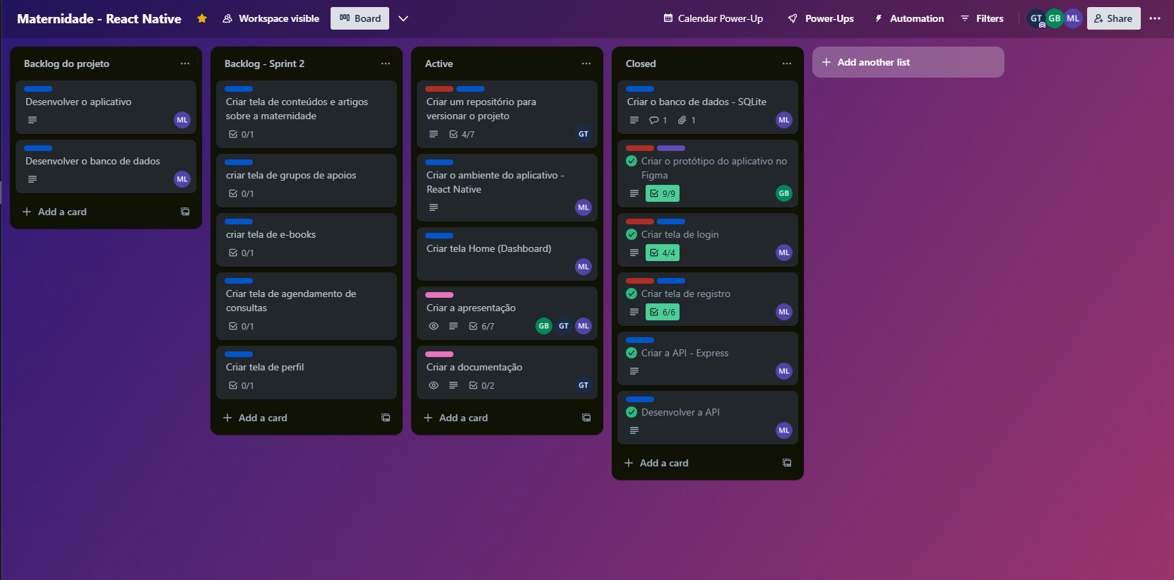

## Descrição da forma de envolvimento do público participante na formulação do projeto, seu desenvolvimento e avaliação, bem como as estratégias pelo grupo para mobilizá-los.

O projeto foi desenvolvido com a psicóloga parceira Leticia Carazzatto, que participou ativamente em todas as etapas do projeto, desde a concepção da ideia até a avaliação do produto.

Realizamos diversas reuniões com a profissional para entender suas necessidades, desafios e levantar os requisitos para solucionar a demanda socio comunitária.

Ao longo do desenvolvimento do projeto, diversas trocas de mensagens nos permitiram realizar melhorias e correções no produto.

Registro da troca de mensagens:

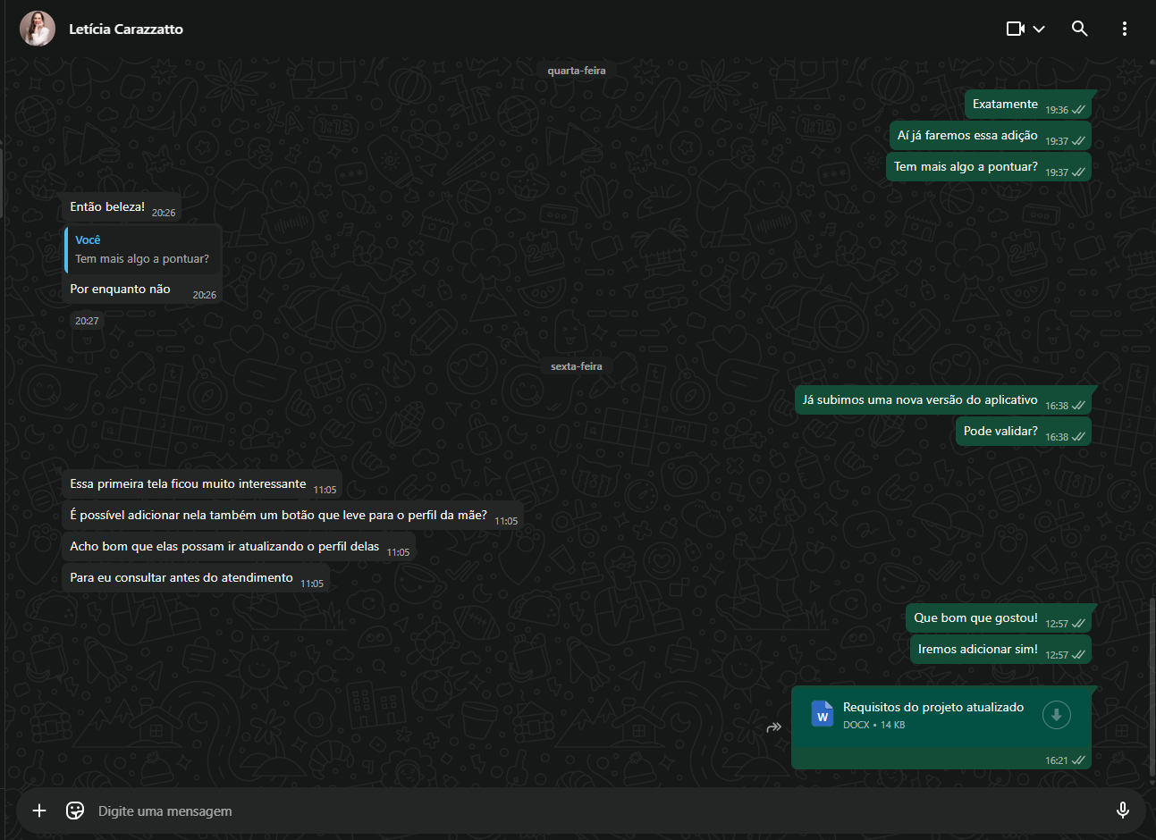

## Grupo de trabalho (descrição da responsabilidade de cada membro)

* Gabriel de Oliveira Batista : responsável pelo desenvolvimento dos protótipos de baixa e alta fidelidade e idealização visual e da aplicação.
* Gabriel Tejero Carazzatto : responsável pelo gerenciamento do projeto e coleta de requisitos com a cliente.
* Michael Douglas Camilo Lopes : responsável pelo desenvolvimento do aplicativo, tanto no front-end quanto no back-end.

## Metas, critérios ou indicadores de avaliação do projeto

Para atingir os objetivos do projeto, é necessário desenvolver um aplicativo que possa sanar as demandas que foram elencadas, com ferramentas que conectam a psicóloga com suas clientes e todos os requisitos já definidos.

O projeto será considerado como eficaz assim que tivermos a validação da nossa cliente e o feedback de suas usuárias assim que este for entregue.

## Recursos previstos

O desenvolvimento do projeto foi planejado para minimizar ao máximo o dispêndio financeiro, em conformidade com as diretrizes da instituição. Para a fase de criação do MVP, os **recursos humanos** foram o principal investimento, consistindo nas horas de trabalho e dedicação da equipe. Como **recursos materiais e institucionais**, utilizamos equipamentos pessoais e softwares de desenvolvimento com licenças gratuitas ou educacionais. Desta forma, não houve qualquer custo financeiro para a criação da versão inicial. Para o futuro, vislumbramos a necessidade de investimentos em segurança, deploy e manutenção (CI/CD), cujos custos seriam cobertos por fontes de fomento ou investimento externo.

## Detalhamento técnico do projeto

A solução de Tecnologia da Informação desenvolvida consiste em uma aplicação full stack, dividida entre frontend e backend, com foco na experiência do usuário, segurança na autenticação e praticidade na integração com serviços externos.

**Frontend**

O frontend foi implementado utilizando **React** com **TypeScript**, garantindo tipagem estática e maior segurança durante o desenvolvimento. A aplicação foi construída usando o ecossistema do **React Native com Expo**, possibilitando portabilidade para dispositivos móveis de forma eficiente.

As principais bibliotecas utilizadas foram:

* **@react-native-async-storage/async-storage**: para persistência local de dados no dispositivo.
* **@react-native-google-signin/google-signin**: integração com o login via conta Google (SSO).
* **@react-navigation/native** e **@react-navigation/native-stack**: gerenciamento de navegação entre telas.
* **axios**: para consumo de APIs.
* **nativewind**, **tailwind-merge**, **class-variance-authority** e **clsx**: para estilização com uso de Tailwind CSS adaptado para React Native.
* **expo-file-system**, **expo-asset**, **expo-sharing**: manipulação de arquivos e recursos locais do dispositivo.
* **react-native-calendars**: para exibição e interação com calendários.
* **react-native-safe-area-context** e **react-native-screens**: melhorias na compatibilidade com diferentes dispositivos.

Foi implementado também o **gerenciamento e proteção de rotas através de tokens JWT**, garantindo que apenas usuários autenticados possam acessar determinadas áreas da aplicação. A autenticação é feita tanto com credenciais tradicionais (e-mail/senha) quanto via **Google SSO**, oferecendo praticidade e segurança.

**Backend**

O backend foi desenvolvido utilizando **Node.js com o framework Express.js**, garantindo leveza, performance e flexibilidade para construção de APIs RESTful.

As bibliotecas principais utilizadas incluem:

* **bcrypt**: para encriptação segura de senhas.
* **cors**: controle de acesso entre domínios distintos.
* **dotenv**: gerenciamento de variáveis de ambiente sensíveis.
* **express**: estrutura principal do servidor web.
* **google-auth-library**: para verificação da autenticidade do login via conta Google.
* **jsonwebtoken (JWT)**: geração e validação de tokens de autenticação.
* **nodemailer**: envio de e-mails, útil para verificação de conta ou recuperação de senha.
* **sqlite3**: banco de dados local leve e eficiente, ideal para aplicações com menor demanda de transações simultâneas e fácil de integrar sem a necessidade de servidores externos.

**Diferenciais da Solução**

O projeto possui como diferenciais técnicos importantes:

* **Encriptação de senhas utilizando o bcrypt**, oferecendo proteção contra vazamentos de credenciais.
* **Validação de tokens JWT** para segurança e controle de acesso em todas as requisições protegidas.
* **Login via Google (SSO)** com verificação de integridade e segurança por meio da biblioteca oficial da Google.
* Uso do **SQLite como banco de dados**, escolhido por sua leveza, simplicidade de uso e ótima integração com projetos de pequeno a médio porte, sem a necessidade de configurar um servidor de banco de dados externo.

# ENCERRAMENTO DO PROJETO

## Relato Coletivo:

## 

O projeto tem atendido todos os requisitos elencados pela psicóloga e sabemos que será de grande ajuda tanto para o trabalho dela quanto para as mães que buscam maior contato com a profissional e também com informações sobre a maternidade. Do ponto de vista da equipe, a entrega deste MVP é motivo de grande satisfação, pois foi uma experiência de desenvolvimento extremamente positiva, que nos proporcionou um aprendizado imenso e a certeza de estarmos entregando uma solução de valor.

### Avaliação de reação da parte interessada

Foi enviado para nossa cliente um formulário de avaliação do MVP e da nossa equipe, para podermos colher evidências e feedbacks. Segue as respostas da cliente a seguir:

## Relato de Experiência Individual (Pontuação específica para o relato individual)

### CONTEXTUALIZAÇÃO

* Gabriel de Oliveira Batista: Atuei como designer e planejador da aplicação, juntamente aos meus colegas pude iniciar discussões de como a aplicação deveria se comportar e quais funcionalidades seriam contempladas no MVP. Pude desenvolver habilidades com a plataforma figma e adquiri entendimento de como criar um aplicativo do zero.
* Gabriel Tejero Carazzatto: pude trabalhar no projeto como Product Owner e me desenvolver na parte de gerenciamento de projetos, comunicação com o cliente e utilização de metodologias ágeis.
* Michael Douglas Camilo Lopes: Atuei no projeto como Dev Fullstack, desenvolvendo o aplicativo com base no design e suas funcionalidades com base no qual o PO designou, também atuei na integração entre o backend e o frontend.

### METODOLOGIA

* Gabriel de Oliveira Batista: A experiência foi desenvolvida grande parte no ambiente acadêmico da faculdade junto a minha equipe, foi extremamente gratificante. Atuei diretamente no planejamento e design da aplicação, onde conduzimos discussões para definir o escopo do MVP e utilizei a plataforma Figma para dar vida ao projeto. Adquiri uma compreensão sólida de como se cria um aplicativo do zero, desde a idealização até a prototipagem, consolidando habilidades técnicas e de trabalho em equipe.
* Gabriel Tejero Carazzatto: a experiência foi muito gratificante, pois pude aprender muito, tanto na parte de gerenciamento de projetos, quanto sobre a maternidade e o trabalho dos psicólogos perinatais.
* Michael Douglas Camilo Lopes: A experiência durante a criação do projeto com participação ativa dos colegas, pude aprender a criar projetos com Expo Go para testes rápidos, além de entender o processo de build para aplicativos nativos (Build Dev). Pude entender que para a criação de um projeto envolvem planejamento, desenvolvimento, testes e apresentação final, permitindo aplicar na prática conceitos como autenticação segura, integração com APIs e organização de projetos mobile.

### RESULTADOS E DISCUSSÃO:

* Gabriel de Oliveira Batista: Minha expectativa inicial foi superada, pois, mesmo sem ter habilidade prévia em design, assumi o desafio de criar o projeto no Figma, o que tornou a experiência muito gratificante. Senti-me motivado a superar a dificuldade inicial, e a colaboração da equipe foi fundamental.
* Gabriel Tejero Carazzatto: nessa experiência tive a chance de aprender muito sobre a colaboração em equipe para a entrega de um projeto, descobri formas de melhorar a organização da equipe e aprendi boas práticas nesse processo. Tive facilidade com a comunicação com a cliente, porém inicialmente dificuldade no levantamento de requisitos, mas logo consegui me adaptar e melhorar nesse quesito.
* Michael Douglas Camilo Lopes: A expectativa era desenvolver uma aplicação funcional, mas a experiência superou isso. Pude observar na prática como é importante organizar bem um projeto, entender o ciclo completo do desenvolvimento mobile e lidar com integrações como login via Google e autenticação com JWT. A experiência resultou em um aplicativo completo e funcional, e me senti motivado ao perceber minha evolução técnica. Descobri facilidades como o uso do Expo Go para testes rápidos, mas também enfrentei desafios na configuração do ambiente para builds nativas

### REFLEXÃO APROFUNDADA

* Gabriel de Oliveira Batista: A experiência vivida foi um grande complemento à teoria que planejamos coletivamente. Pude ver na prática como os conceitos de ideação, escopo de MVP e design se conectam para criar uma solução real, o que tornou o aprendizado muito mais concreto.
* Gabriel Tejero Carazzatto: a experiência pôde me aproximar bastante do trabalho da psicóloga e também do trabalho como Product Owner, aprendendo muito em ambas as vertentes.
* Michael Douglas Camilo Lopes: A minha experiência individual caminhou junto com base nas experiências dos colegas. foi gratificante ver o funcionamento de tudo, como autenticação segura, organização de rotas e integração com serviços externos.

### CONSIDERAÇÕES FINAIS

* Gabriel de Oliveira Batista: Foi um bom desenvolvimento, cumprimos nossos papeis e aprendemos bastante. No futuro, podemos fazer uma “Repaginação” na aplicação aplicando mais conhecimentos com técnicas inovadores e atuais como UX/UI, para a melhoria da aplicação aumentando cada vez mais sua usabilidade e a satisfação da cliente.
* Gabriel Tejero Carazzatto: no futuro, penso que podemos dar continuidade no desenvolvimento, melhorando alguns aspectos do projeto e levantando novos requisitos que irão trazer ainda mais funcionalidade e satisfação para a cliente e as usuárias finais.
* Michael Douglas Camilo Lopes: Acredito que, no futuro, há potencial para dar continuidade ao desenvolvimento do projeto, aprimorando funcionalidades existentes e identificando novos requisitos que possam agregar ainda mais valor à experiência da cliente e das usuárias finais.